**NABÍDKA** - PROJEKČNÍ PRÁCE

Klient: Sportovní zařízení města Příbram, Legionářů 378, 261 01, Příbram VII

IČ: 71217975

Dodavatel: Ateliér Unipark s.r.o | IČ: 10814604 | DIČ: CZ10814604

Vypracoval: Jan Bezucha | info@atelierunipark.cz | 775 253 944

Datum vypracování nabídky: 20. 2. 2025

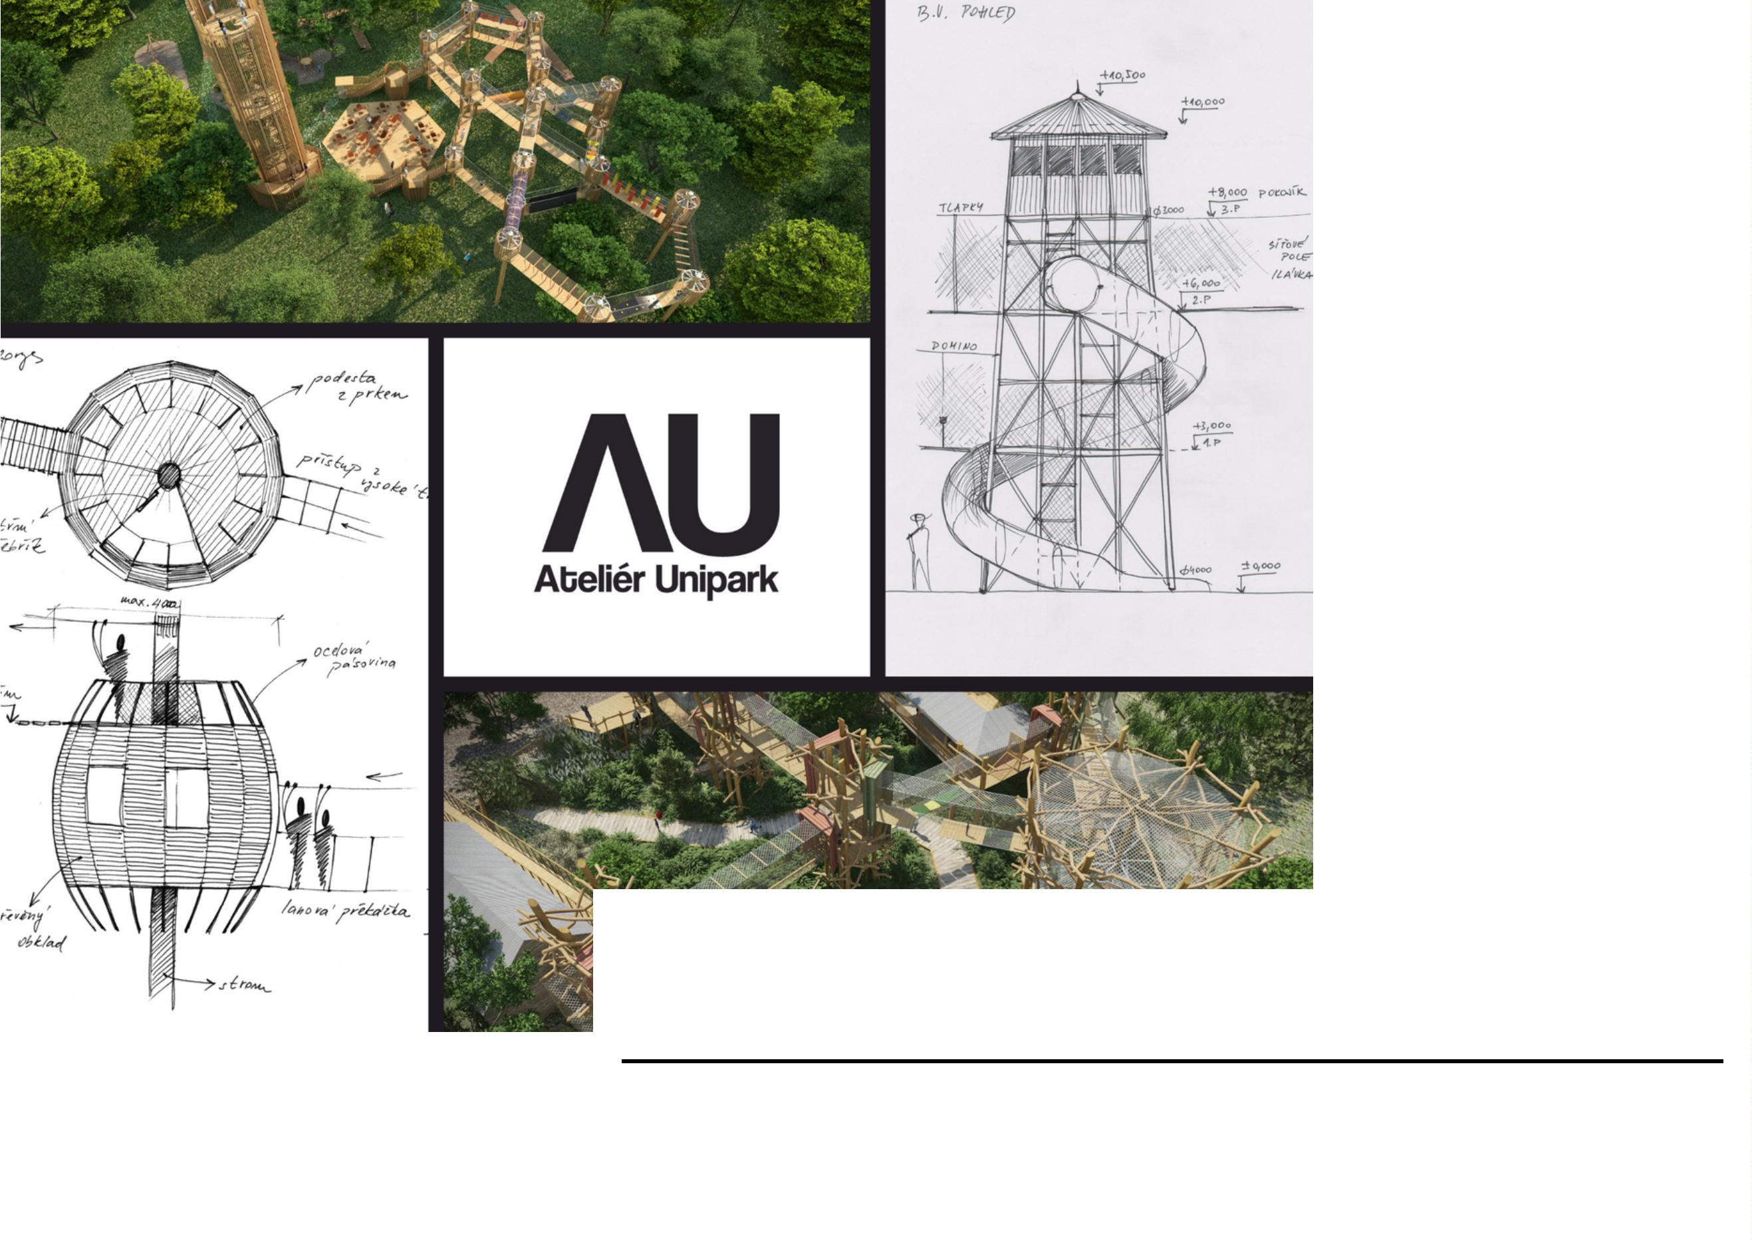

**NABÍDKA** - PROJEKČNÍ PRÁCE

**Sportovní zařízení města Příbram**

Na základě společného jednání jsme Vám vypracovali nabídku na dodávku projektové dokumentace ve fázi architektonické

studie rozvoje dvou lokalit v areálu Nový rybník v Příbrami.

Zpracování studie předpokládá spolupráci se zástupci investora zejména vꢀprvní fázi projektu při definování zadání a výchozích

parametrů celého návrhu.

Základní prohlídka místa už proběhla.

Lokalita 1: okolí stávající budovy občerstvení, posezení, zázemí pro letní představení, sedací schody směrem k pláži...

Lokalita 2: prostor ostrova, kde dojde k významné redukci stávajících stromů

Předpokládané náklady na realizaci nejsou stanoveny, bude ještě upřesněno vꢀprvních fázích spolupráce při první schůzce

pracovního výboru stanoveného vedením města.

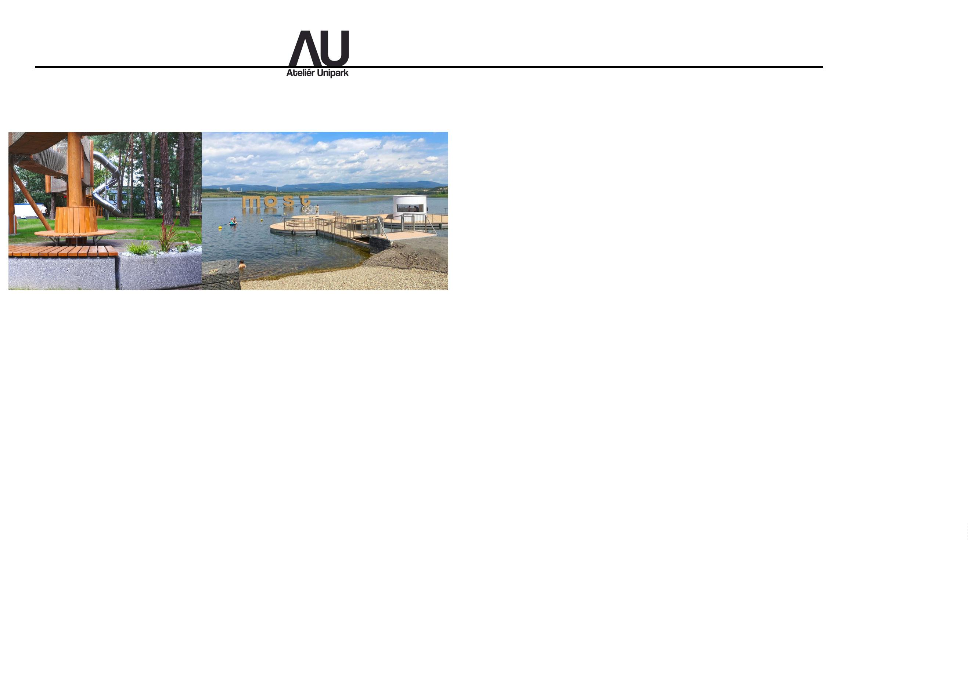

**NABÍDKA** - PROJEKČNÍ PRÁCE

**Sportovní zařízení města Příbram**

**Cena zahrnuje**

Prohlídku daného místa a nalezení optimálního využití prostoru

Autorský návrh šitý na míru přímo vám v dohodnutém počtu variant: jedna varianta

Přehledně a srozumitelně graficky zpracovanou myšlenku – koncept celého díla

Základní výkresy v papírové i digitální podobě – půdorysy, důležité řezy, pohledy,

jednoduché objemové a konstrukční řešení

Osobní schůzky u vás nebo u nás při představení díla a odsouhlasení 1. i 2. fáze

spolupráce

Rámcový rozpočet realizace stavby

**Cena nezahrnuje**

Geologické a hydrogeologické průzkumy a návrhy

Geodetické zaměření

Statické posouzení návrhu

Zjištění inženýrských sítí

Inženýrská činnost, jednání s příslušným stavebním úřadem a dotčenými orgány

státní správy či soukromou fyzickou / právní osobou

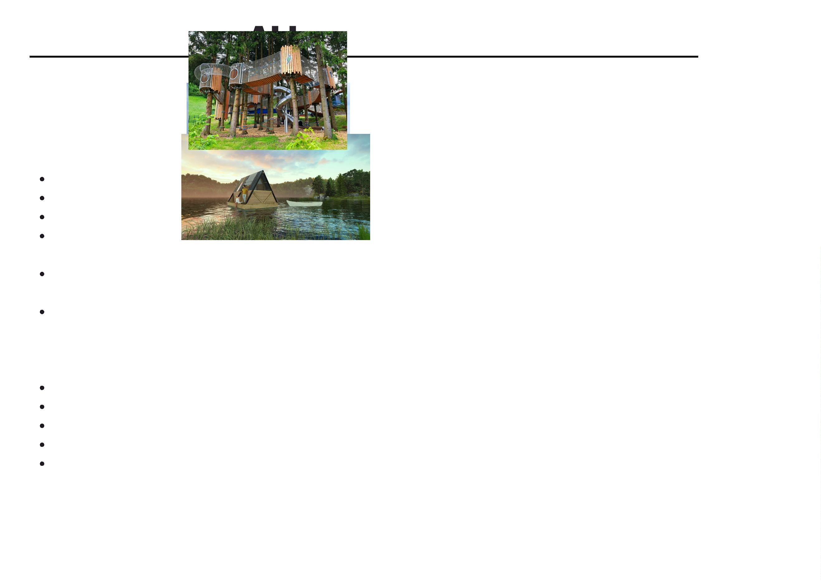

**NABÍDKA** - PROJEKČNÍ TÝM

**Sportovní zařízení města Příbram**

**Ing. arch. Jana Bezuchová** - Vystudovala FA VUT v Brně (2011), obor architektura a

urbanismus. Od r. 2013 vedla architektonicko-projekční ateliér se zaměřením na

stavby pro turismus, zábavu, sport a volný čas. Unipark, s.r.o, dříve Outdoor solutions

-

lanové parky. Od r. 2021 vede tento ateliér pod značkou Ateliér Unipark. Za

posledních 10 let byla v pozici senior architekta při návrzích více než 60 staveb pro

soukromé investory i státní sektor. Vede také tým pro výzkum a vývoj nových

produktů, podílí se na firemní obchodní a marketingové strategii. Za nejvýznamnější

stavby, na kterých se podílela, můžeme představit: Rodinný areál na Šibeníku (Most);

Vyhlídková stezka (Stalowa Wola), Kamzíkova stezka (Hrubá Voda); Herní socha

Panda červená (Chomutov)

**Ing. arch. Michaela Švancarová** - Po absolutoriu FA VUT stavební, obor architektura

a urbanismus, působila jako vedoucí projekce, poté vedoucí ateliéru Unipark s.r.o.

Specializuje se na návrhy velkých sportovně zábavních areálů, s projekty Veverákova

stezka a Venkovní učebna získal její tým ocenění v anketě Dřevěná stavba roku 2021

a 2022.

**Ing. arch. Radovan Přikryl** - Specialista na moderní technologické interaktivní prvky

a expozice. V oboru interiérové tvorby, designu v architektuře, scénické a filmové

architektury, obytné, veřejné a expoziční architektury se pohybuje více jak 20 let.

Spolupracoval s architektem Janem Kaplickým, za autorské návrhy propojující

architekturu s moderními technologiemi a medii byl opakovaně nominován na ceny

Gloria musealis a Expo Image.

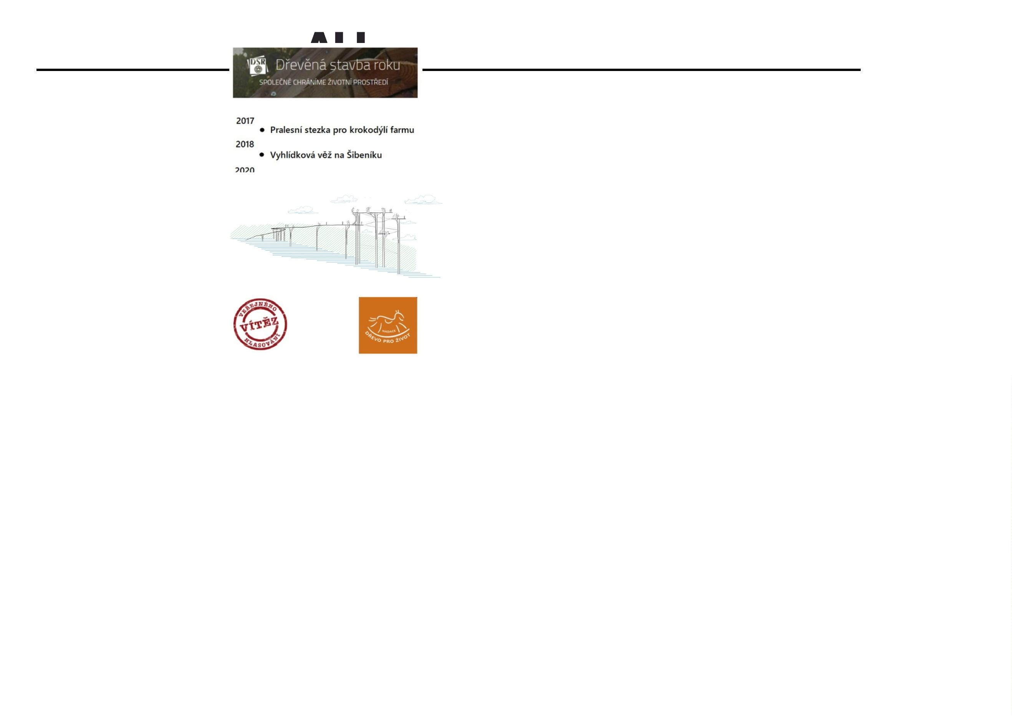

**NABÍDKA** - PROJEKČNÍ TÝM

**Sportovní zařízení města Příbram**

**Jiří Pauza** - Samostatný projektant pozemních staveb a technický dozor působí v oboru

projekce a tvorba technické dokumentace více jak 16 let. Specializoval se na projekci objektů

pro bydlení, občanské vybavenosti a průmyslových objektů. Podílí se na výzkumu a vývoji

technických návrhů, vytváří technickou projektovou dokumentaci inovativních projektů

rozvíjejících potenciál turisticky atraktivních lokalit.

**Ing. Radim Stloukal** - V návaznosti na odborné stáže a šestileté působení ve známých

inženýrských kancelářích v Německu a Rakousku získal odbornou způsobilost jako

konzultační inženýr pro poskytování plánovacích, monitorovacích nebo poradenských činností

v Rakousku. Je členem České komory autorizovaných stavebních inženýrů a techniků (ČKAIT

1007222 – odbor: statika a dynamika).

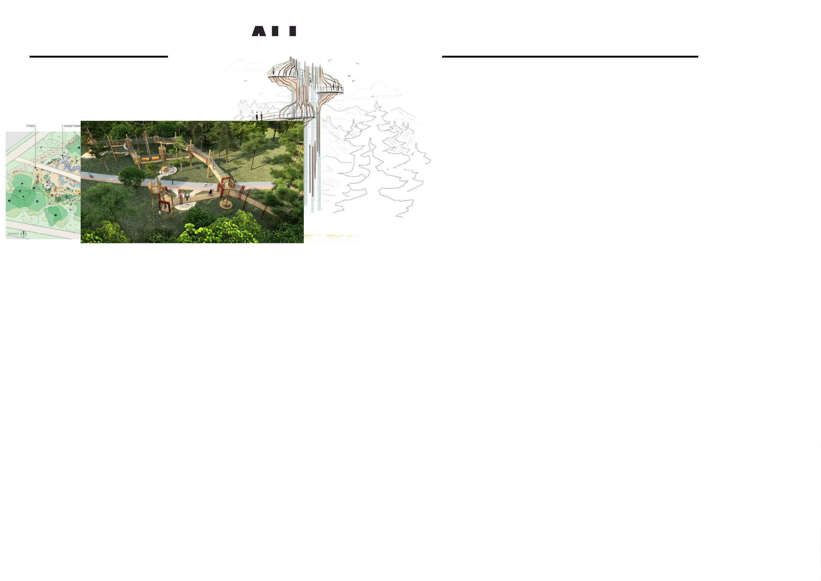

**NABÍDKA** - FÁZE PROJEKTU, TERMÍNY, PLATEBNÍ PODMÍNKY

**Sportovní zařízení města Příbram**

**Fáze projektu**

1

2

. fáze: autorský návrh prezentovaný klientovi, zapracování připomínek,

odsouhlasení první fáze investorem

. fáze: rozpracování do většího detailu, umístění do prostoru, základní

konstrukční řešení, zpracování rámcového rozpočtu stavby

**Termíny**

1

2

. fáze: do 60 dní od zaplacení zálohy / objednávky

. fáze: do 60 dní od odsouhlasení 1. fáze

**Platební podmínky**

Záloha 50 % na základě SOD / objednávky, 25 % po odsouhlasení 1. fáze,

25 % po předání 2. fáze.

**Cena projektové dokumentace:**

**285.000 Kč bez DPH**

**Platnost nabídky: do 1. 4. 2025**

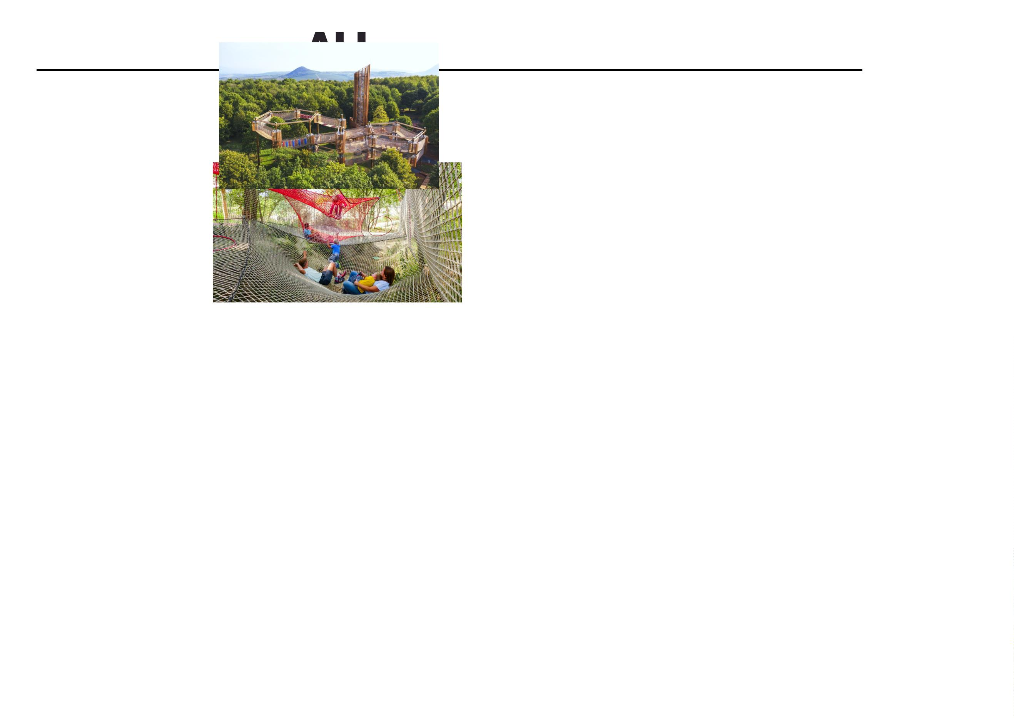

**NABÍDKA**

**Sportovní zařízení města Příbram**

